Výsledky trh práce:
Pr. 5 (V zadaní chýbajú posledné dva stlpce

Př.6
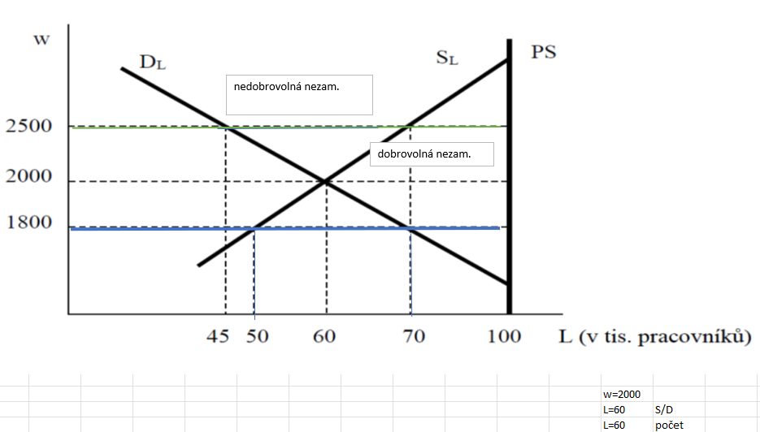

Pr. 7

D | S
400-0,5L | 100+L
1,5L | 300
L | 200
w | 300
Poptávka – průsečíky s osou: 400 (y), 800 (x)
Nabídka - průsečíky s osou: -100 (y), 100 (x)
Př. 8
Pr.9 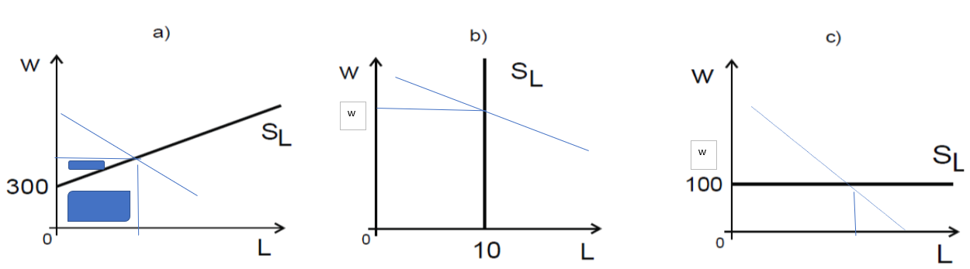
Př. 10
Monopson na trhu práce
Firma je jediným zaměstnavatelem → monopson, což znamená, že musí zvyšovat mzdu, aby přilákala další pracovníky, a tím pádem i mezní náklady na práci (MFCL) rostou rychleji než mzda.

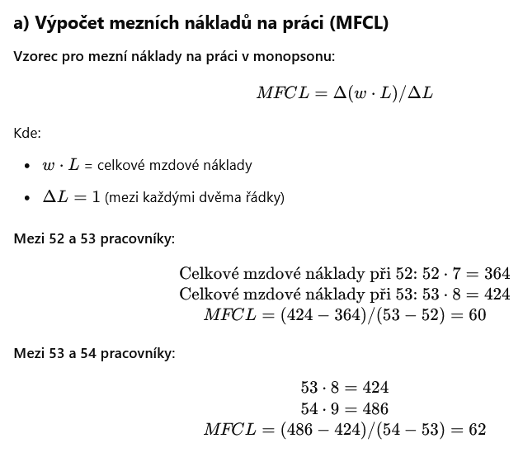
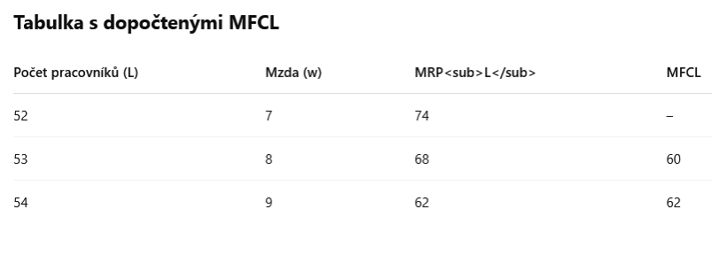
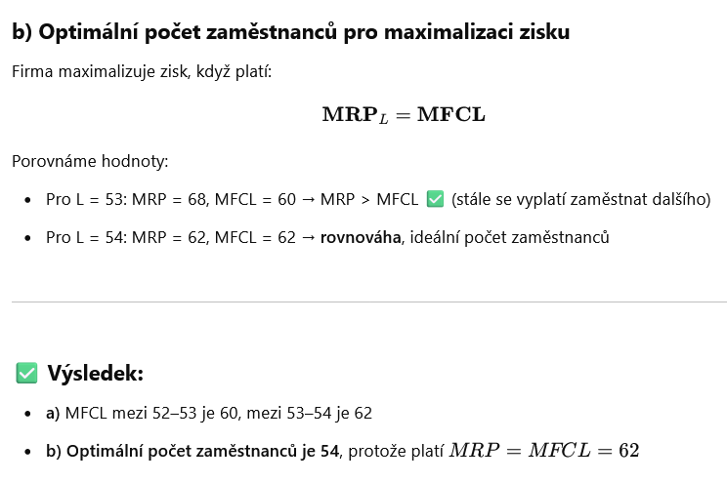

Stručně:

